2026-2027 EĞİTİM ÖĞRETİM YILI · ………………………… ORTAOKULU
6. SINIF FEN BİLİMLERİ DERSİ 1. DÖNEM 1. ORTAK YAZILI SINAVI

Adı Soyadı: | Sınıfı / No: | Tarih: | Süre: 40 dakika

1. SORU (14 puan)
a) Merkür, Mars, Satürn ve Neptün gezegenlerini yüzey yapılarına göre iki gruba ayırarak yazınız. (8 p)
Kayaç gezegenler: ……………………………………… Gaz gezegenler: ………………………………………
b) Kayaç gezegenlerin Güneş'e uzaklıklarını gaz gezegenlerle karşılaştırınız. (3 p)

c) Bir uzay aracı yüzeyine iniş yapacaksa bu gezegenlerden hangilerini seçebilir? Nedenini yazınız. (3 p)

2. SORU (14 puan)
Bir gazetede şu haber yayımlanmıştır: "Bu hafta sonu gece saatlerinde tam Ay tutulması yaşanacak. Tutulma sırasında Ay, Dünya'nın gölgesine girecek ve gökyüzünde kararmış görünecek. Gökbilimciler, tutulmanın Türkiye'nin her yerinden çıplak gözle izlenebileceğini belirtiyor."
a) Bu tutulma sırasında Güneş, Dünya ve Ay'ın sıralanışını yazınız. (3 p)

b) Bu tutulmayı Dünya'nın gece yüzündeki mi yoksa gündüz yüzündeki gözlemciler mi izleyebilir? Nedenini yazınız. (4 p)

c) Tam Ay tutulması ile kısmi Ay tutulması arasındaki farkı, Ay'ın Dünya'nın gölgesine girme durumuna göre yazınız. (4 p)

d) Ay tutulmasında hangi gök cisminin gölgesi hangi gök cismine düşer? (3 p)

3. SORU (14 puan)
Şekilde 30 günlük bir ayın takvimi ve bazı günlerde Ay'ın evreleri gösterilmiştir.
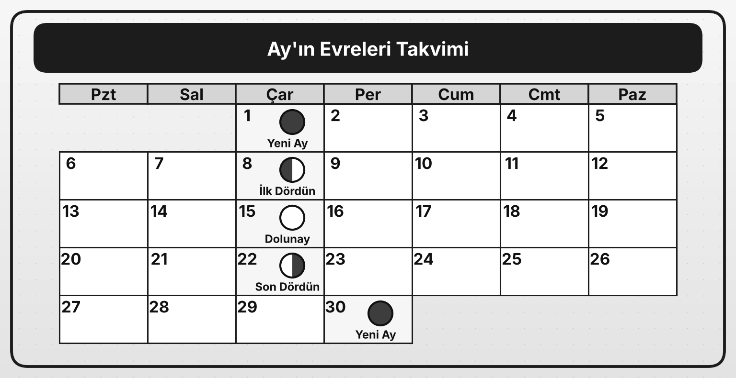
a) Bu takvimde Güneş tutulmasının ve Ay tutulmasının gerçekleşebileceği günleri yazınız. (6 p)
Güneş tutulması: …………………………… Ay tutulması: ……………………………
b) 8. ve 22. günlerde Güneş ve Ay tutulması gerçekleşmez. Nedenini yazınız. (4 p)

c) 1. günden 15. güne doğru ilerlerken Ay'ın Dünya'dan görünen aydınlık kısmı nasıl değişir? (4 p)

4. SORU (14 puan)
Şekilde kareli zemin üzerinde duran bir cisme etki eden kuvvetler iki farklı durum için ölçekli olarak çizilmiştir. Bir kare 5 N'luk kuvveti göstermektedir.
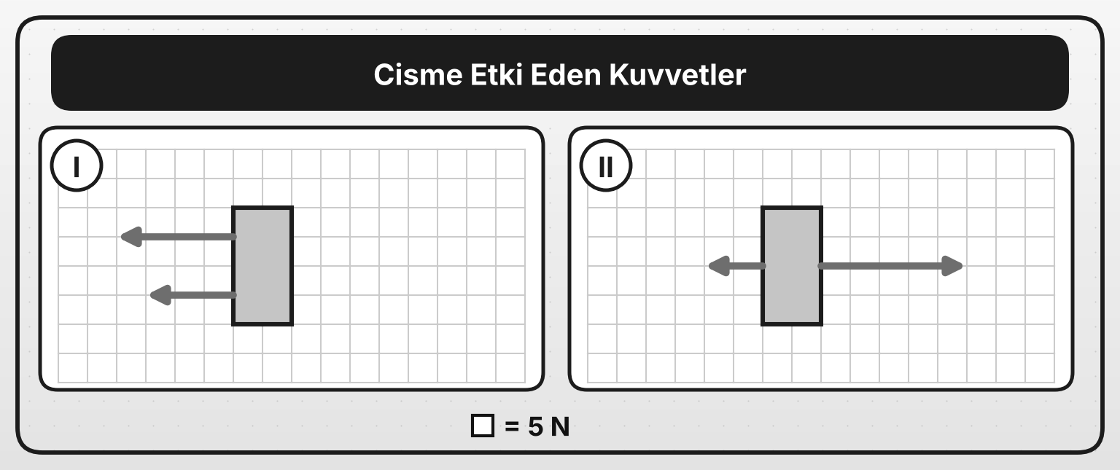
a) I ve II numaralı durumlarda cisme etki eden kuvvetlerin büyüklüklerini yazınız. (4 p)
I: …………………………………… II: ……………………………………
b) Her iki durumda da cisme etki eden bileşke kuvvetin büyüklüğünü ve yönünü bulunuz. (6 p)

I: …………………………………… II: ……………………………………
c) I ve II numaralı durumlarda cisim hangi yönde hareket eder? Nedenini yazınız. (4 p)

5. SORU (14 puan)
Şekilde yatay düzlemde duran bir kutuya aynı doğrultuda dört kuvvet etki etmektedir.
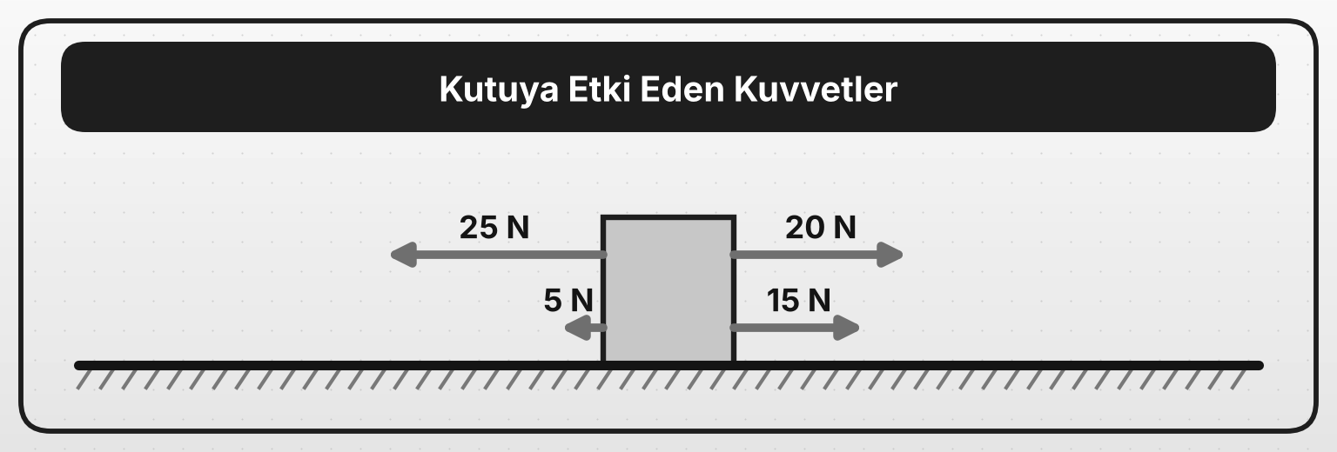
a) Kutuya sağa doğru ve sola doğru uygulanan toplam kuvvetleri bulunuz. (6 p)

b) Kutuya etki eden bileşke kuvvetin büyüklüğünü ve yönünü bulunuz. (5 p)

c) Kutunun hareket etmemesi için sola doğru ek olarak kaç N'luk bir kuvvet uygulanmalıdır? (3 p)

6. SORU (15 puan)
Şekilde aşağı doğru hareket eden K, L ve M paraşütçülerine etki eden kuvvetler gösterilmiştir. Aşağı yönlü ok paraşütçüye etki eden ağırlık kuvvetini, yukarı yönlü ok hava direnç kuvvetini göstermektedir.
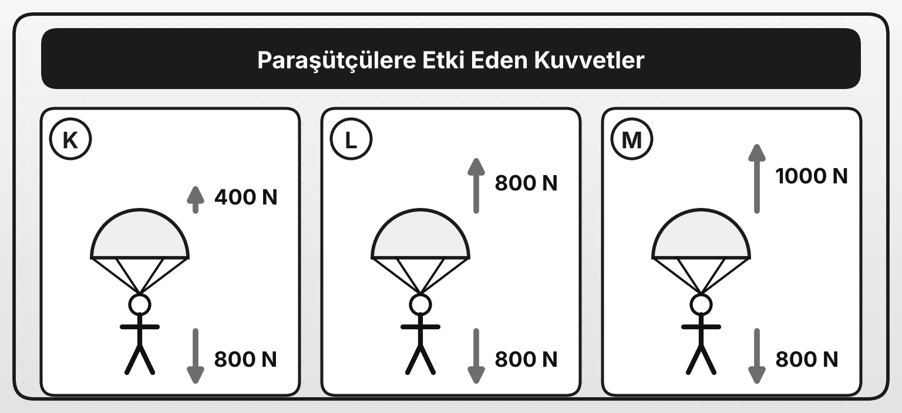
a) K, L ve M paraşütçülerine etki eden bileşke kuvvetin büyüklüğünü ve yönünü yazınız. (6 p)
K: ………………………… L: ………………………… M: …………………………
b) Her paraşütçünün hareket durumu nasıl değişir? (6 p)
K: ………………………… L: ………………………… M: …………………………
c) L paraşütçüsüne etki eden kuvvetler dengelendiği hâlde paraşütçü neden durmaz? (3 p)

7. SORU (15 puan)
a) Aşağıdaki tabloda bazı cisimlere etki eden kuvvetler verilmiştir. Soru işaretli (?) kutuları uygun ifadelerle tamamlayınız. (12 p)
Durum | Etki eden kuvvetler | Bileşke kuvvet | Cismin hareket durumu
Yatay zeminde duran kutu | Sağa 10 N, sola 10 N | ? | ?
Yatay zeminde duran kutu | Sağa 12 N, sola 5 N | ? | ?
Sağa doğru sabit süratle giden araba | İleri 30 N, geri 30 N | ? | ?

b) İkinci satırdaki kutunun hareket etmemesi için sola doğru ek olarak kaç N'luk kuvvet uygulanmalıdır? (3 p)

BAŞARILAR DİLERİM

